**良品画像の特徴のみを学習したサポートベクタマシン**

回収

**による電極材料の欠陥検出**

永田研究室　F117009　于 福暁

1. **目的**

近年，AI技術が急速に発展し，従来は実用が困難だと思われていた様々な領域で利用が試みられている．AIの中でも深層学習の理論を画像認識に応用・特化させた畳み込みニューラルネットワーク(CNN : Convolutional Neural Network)を様々な製品の欠陥検出に応用しようとする試みがなされている．本研究では製造業が抱える品質管理に関する課題を解決するために，熟練した検査作業者と同等以上の不良品の識別能力を有するサポートベクタマシン(SVM：Support Vector Machine)，及び転移学習に対応したCNNの設計と訓練を効率的に実行できるアプリケーションを研究する．電磁材料などの欠陥を検査するために画像認識の分野に特化したSVMの応用方法を検討し，欠陥検出のための基本システムを試みる．多数の良品の画像データでCNNおよびSVMを訓練させた後，識別検査の実験により基本性能を評価する．

1. **研究内容**

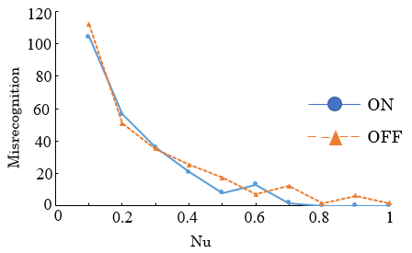今回開発したアプリケーションはCNNの設計や学習のほかにSVMの設計や学習にも利用することが出来る．SVMの設計では事前学習済みのモデルであるAlexNet, VGG16, VGG19, GoogleNetなどの高性能な既存のCNNや利用者自身で構築したオリジナルのCNNを特徴抽出器として用いることが可能であり，対象とするデータに応じてこれらのCNNを特徴抽出器として選択できる． SVMの学習では1クラスのみの画像データで学習を行う教師なし学習を選択することが可能である．本研究では，MATLAB 上で１クラス学習によるSVMの設計と評価を用意した．今回SVMの訓練に使用する画像は良品の画像が1274枚，不良品の画像が0枚である．設定条件はγ=0，標準化処理をした場合と非標準化処理をした場合を分けて，Nuが0.1から0.999999まで条件を変更して，新たに設計した訓練とテストを行う．得られたデータを保存して，良品の画像データを使ってテストをして，CNN の訓練中に過学習に 陥るのを防ぐため，前工程と同様に CNN の訓練を３回やって，OK画像とNG画像の枚数を数えて記録した．得られたデータを整理して，図1には，誤認識枚数とNuの関係を比較評価 を行った．

Fig. 1 Comparison of standardized and non-standardized results.

1. **結果**

テストデータを用いて複数回の訓練と検証を行い，最も高い認識率で比較した．260枚のテストデータで評価をしたところ, Nuが増加するにつれて，誤認識枚数が少なくなった．認識率で効果的かつ正確に分類分けできた ．標準化処理をする場合はNu=0.8から誤認識枚数が0になった．標準化処理をしない場合はNu=0.8, 1で誤認識枚数が0になった．これより，標準化処理の方が良くなった．